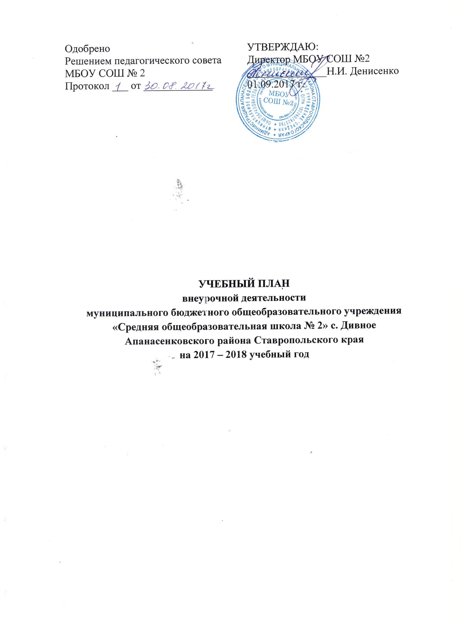

ПОЯСНИТЕЛЬНАЯ ЗАПИСКА
к учебному плану дополнительного образования
на 2017-2018 учебный год МБОУ СОШ № 2 с. Дивное

Сегодня дополнительное образование детей – реально действующая подсистема образования. Деятельность системы дополнительного образования регламентируется образовательными рабочими программами, авторами которых являются сами педагоги дополнительного образования МБОУ СОШ № 2.
Образовательные программы разработаны педагогами на основе государственных стандартов и письма Министерства образования и науки РФ «Об организации внеурочной деятельности при введении федерального государственного образовательного стандарта общего образования» от 12.05.2011 г. № 03-296 на основании требование Министерства образования Российской Федерации к содержанию и оформлению программ дополнительного образования, от 18.06.2003 № 28-02-484/16 – в соответствии с санитарно – эпидемиологическими правилами и нормами СанПиН 2.4.2.2821 – «Санитарно – эпидемиологические требования к условиям и организации обучения в общеобразовательных учреждениях », утвержденными Постановлением Главного государственного санитарного врача РФ 29 декабря 2010 года № 189 (зарегистрированного в Минюсте РФ 03.03.2011г., регистрационный номер № 19993);
- Устава школы.
Внеурочная деятельность организуется по направлениям развития личности: физкультурно-спортивное, духовно-нравственное, естественно – научное, художественно- эстетическое, социально- педагогическое, общеинтеллектуальное, общекультурное, социальное, через ведение регулярных внеурочных занятий (детских объединений).
При отборе содержания и видов деятельности детей учитываются интересы и потребности самих детей, пожелание родителей, опыт внеурочной деятельности педагогов и материально-техническая база школы.
Программы дополнительного образования созданы в целях конкретизации содержания образовательного стандарта с учетом межпредметных и внутрипредметных связей, логики учебного процесса и возрастных особенностей школьников.
Все программы содержат пояснительную записку, в которой отражены ее отличительные особенности, возраст учащихся, участвующих в реализации данной программы, сроки реализации, этапы развития, формы и режим занятий, ожидаемые результаты, формы подведения итогов (выставки, фестивали, соревнования, смотры, творческие отчеты в системе дополнительного образования).

Учебно-тематический план каждой образовательной программы по дополнительному образованию включает в себя: перечень разделов и тем занятий, количество часов по каждой теме с разбивкой на теоретические и практические виды деятельности.
Уровень дополнительного образования рассчитан на учащихся начальной школы, среднего и старшего звена.
Учебный план по дополнительному образованию составлен с учетом условий обучения, позволяющий не допускать перегрузки учащихся:
-рациональное распределение учебной нагрузки и отдыха, согласно требованиям СЭС;
Учебный план по дополнительному образованию рассчитан на шестидневную рабочую неделю.
Содержание образовательных программ направлено на:
- создание условий для развития личности ребенка;
- развитие мотивации личности к познанию и творчеству;
- обеспечение эмоционального благополучия обучающегося;
- создание условий для социального, культурного и профессионального
- самоопределения, творческой самореализации личности;
- интеллектуальное и духовное развитие личности ребенка;
- взаимодействие педагога дополнительного образования с семьей.
Приоритетные принципы системы дополнительного образования:
- воспитание ребенка с акцентом на развитие его природных задатков, возможностей, способностей;
- внедрение демократического стиля общения между взрослыми и детьми через сотрудничество и сотворчество в области художественной деятельности;
- выявление художественно-творческой одаренности у детей и дальнейшее ее развитие;
- внедрение в жизнь детей деятельностных форм постижения народной культуры, участие в обрядах, праздничных действиях.
МБОУ СОШ № 2 на 2017-2018 работают следующие объединения направлений дополнительного образования:
Начальная школа
- художественно- эстетическое направление
Детское объединение «Вдохновение»
Срок реализации программы 4 года
- социально- педагогическое направление
Детское объединение «Юный инспектор движения»
Срок реализации программы 1 год
- патриотическое направление
Детское объединение «Ратная история Отечества»
Срок реализации программы 1 год
- физкультурно-спортивное направление
Детское объединение «Русские народные игры»
Срок реализации программы 1 год
Детское объединение «Веселые старты»
Срок реализации программы 1 год
Детское объединение «Спортивный час»
Срок реализации программы 1 год
Основная и средняя школа
- физкультурно-спортивное направление
Детское объединение «Планета здоровья»
Срок реализации программы 1 год
Детское объединение «Юные спортсмены»
Срок реализации программы 1 год
Детское объединение «Чемпион»
Срок реализации программы 1 год
Детское объединение «Чемпион»
Срок реализации программы 1 год
- социально-педагогическое направление
Детское объединение «Золотая копейка»
Срок реализации программы 1 год

Учебный план дополнительного образования в МБОУ СОШ №2 с. Дивное
на 2017/2018 учебный год

Наименование образовательной программы | Вид программы | Образовательная область | продолжительность освоения | Количество часов | Количество часов в неделю на 1 группу по годам обучения |  | Реализация образовательных программ по возрасту
 |  |  |  |  | групповых | индивидуальных | начального общего образования |  | основного образования общего |  | среднего общего образования
 |  |  |  |  |  |  | групп | детей | групп | детей | групп | детей
Художественно-эстетическое направление
«Вдохновение» | составительская | Декоративно- прикладное творчество | 1 год | 36 | 1 (второй год обучения) |  | 1 | 18
Социально-педагогическое направление
«Юный инспектор движения» | составительская | социальная практика | 1 год | 36 | 1 (первый год обучения) |  | 2 | 35
«Золотая копейка» | составительская | социальная практика | 3 года | 36 | 1 (третий год обучения) |  |  |  | 2 | 32
Патриотическое направление
«Ратная история Отечества» | составительская | социальная практика | 1 год | 36 | 1 (первый год обучения) |  | 1 | 16
«Русские народные игры» | составительская | Физкультура и спорт | 1 год | 36 | 1 (первый год обучения) |  | 1 | 20
Физкультурно-оздоровительное направление
«Планета здоровья» | составительская | Физкультура и спорт | 1 год | 36 | 1 (первый год обучения) |  |  |  | 1 | 16
«Веселые старты» | составительская | Физкультура и спорт | 1 год | 36 | 1 (первый год обучения) |  | 1 | 18
«Спортивный час» | составительская | Физкультура и спорт | 1 год | 36 | 1 (первый год обучения) |  | 2 | 32
«Юные спортсмены» | составительская | Физкультура и спорт | 1 год | 36 | 1 (первый год обучения) |  |  |  | 1 | 16
«Чемпион» | составительская | Физкультура и спорт | 1 год | 36 | 1 (первый год обучения) |  |  |  | 1 | 16 | 1 | 17
«Чемпион» | составительская | Физкультура и спорт | 1 год | 36 | 1 (первый год обучения) |  |  |  | 1 | 16 | 1 | 16

